★2018年5月新着図書の紹介★
 | 書 名 | 著者名 | 出版社・叢書名
歴史・社会科学 | 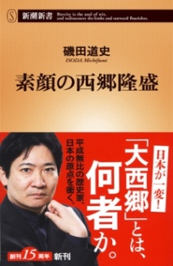  レーガン 村田 晃嗣 中公新書
 | 米国初代国防長官フォレスタル 村田 晃嗣 中公新書
 | 京のまちなみ史 丸山 俊明 昭和堂
 | カミングアウト 砂川 秀樹 朝日新聞社
 | 人間の営みがわかる 地理学入門 水野 一晴 ベレ出版
 | 素顔の西郷隆盛 磯田 道央 新潮新書
自然科学 | 宇宙48の謎（地球外生命体を探せ） 日経ナショナルグラフィック社
 | 五感イキイキ！心と体を育てる食育 中川典子・小川雄二 新日本出版社
 | 数学ガールの秘密のノート 結城 浩 SBｸﾘｴｨﾃｨﾌﾞ
スポーツ | 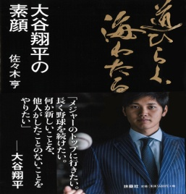  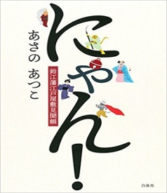  道をひらく 海をわたる 大谷翔平の素顔 佐々木 亨 扶桑社
文学 | にゃん あさの あつこ 白泉社
 | バカとテストと召喚獣 2～4巻 井上 堅二 KADOKAWA
 | アガサ・クリスティー完全攻略（決定版） 霜月 蒼 講談社文庫
 | りさ子のガチ恋♡俳優沼 松澤 くれは 集英社
 | まったなし 畠中 恵 文春文庫
 | 極上の孤独 下重 暁子 幼冬舎
 | 鴨川食堂はんなり 柏井 壽 小学館
 | 明日の子供たち 有川 浩 幼冬舎
 | 終わった人 内館 牧子 講談社
 | 魔力の胎動 東野 圭吾 角川書店
雑誌 | ニュートン 2018/5 | ﾆｭｰﾄﾝﾌﾟﾚｽ
 | ニュートン 2018/6 『ﾎｰｷﾝｸﾞの宇宙論』 | ﾆｭｰﾄﾝﾌﾟﾚｽ
 | ナショナルジオグラフィック4月 『超 監視時代』 | ﾅｼｮﾅﾙｼﾞｵｸﾞﾗﾌｨｯｸ社
 | ナショナルジオグラフィック5月 『美の変革者ﾋﾟｶｿ』 | ﾅｼｮﾅﾙｼﾞｵｸﾞﾗﾌｨｯｸ社

第64回読書感想文コンクール課題図書紹介

読書感想文の課題図書が決まりました。
3冊とも図書館にあります！

『わたしがいどんだ戦い1939年』
ｷﾝﾊﾞﾘｰ・ﾌﾞﾙﾍﾞｲｶｰ・ﾌﾞﾗｯﾄﾞﾘｰ 著
わたしが戦った相手はわたし自身だった・・・・
「眠りに落ちながら、わたしは一つの言葉を思い浮かべていた‟戦争″。自分が何と戦っているのか、そしてなぜ戦っているのか、やっとわかった。母さんは何も知らない。わたしが成長して、今では強い戦士であることを。」
シュナイダー・ファミリーブック賞受賞の感動作！

『いのちは贈りもの ホロコーストを生きのびて』
ﾌﾗﾝｼｰﾇ・ｸﾘｽﾄﾌ 著
彼女の目に映ったもの
「ママ、小さな子たちにあんなひどいことをする人たちも、夜、自分の子どもたちには、やさしい笑顔でキスするの？」
生きるためには、考えなくてはならない
アンネと同じ強制収容所に送られた、フランス女性の手記。

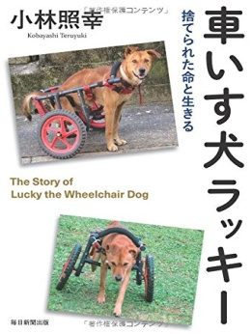
『車イス犬ラッキー』
小林 照之 著
美しい自然と、人々が支え合う
「ユイ（結い）」の伝統が息づく徳之島で、一人の男がめぐりあった
“人生を変えた犬”
捨て犬のラッキーを支えているつもりが、支えられていたのは自分だった
命の意味を問う感動の物語です。

